**Project management 页面需求文档**

首页展示（以下所有的图全都参照于网站 teambition，但略有修改，详情可见链接<http://demo.teambition.com/application>）

另外，我还很蛋疼的用一张大图表把所有的逻辑关系整理了出来，可以参见：

<https://docs.google.com/drawings/d/16WB_q-Dex6WVsrb-MPNoI0r7d6inaWQUy2DcA7r6Ecc/edit>

**首页页面：**



说明：首页工分为四块模块，分别为**我的收藏，通知中心，添加新任务，**以及**已有任务**（任务已经添加完毕便会显示，**添加新任务**与**已有任务**我将一起阐述）

1. **我的收藏**

**1.1**点击进入我的收藏，如果此时收藏里面没有内容，将会跳出如下画面：

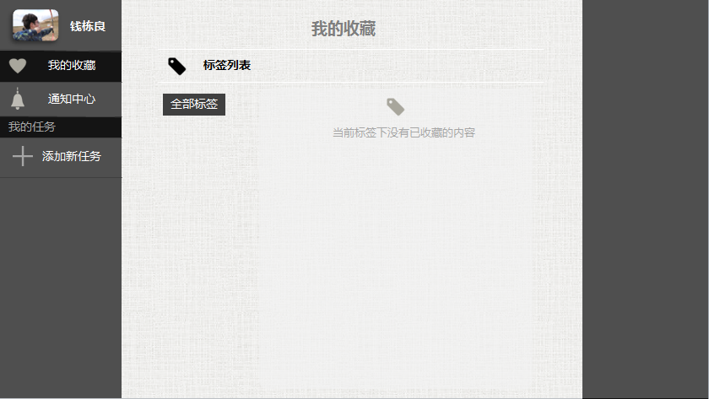

**1.2**如果我的收藏里面已经有内容，将会跳出如下画面

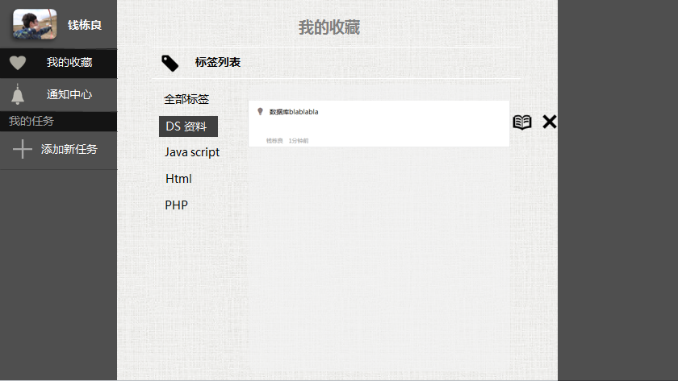

说明：关于“如何添加收藏”，以及“收藏标签的建立”会在之后进行介绍，本页面只有两个功能，**1.收藏信息的预览，2收藏信息的删除**。

**1.21收藏信息的预览**

点击图中的“书本”（即**预览**）图标后，将会出现如下的预览画面

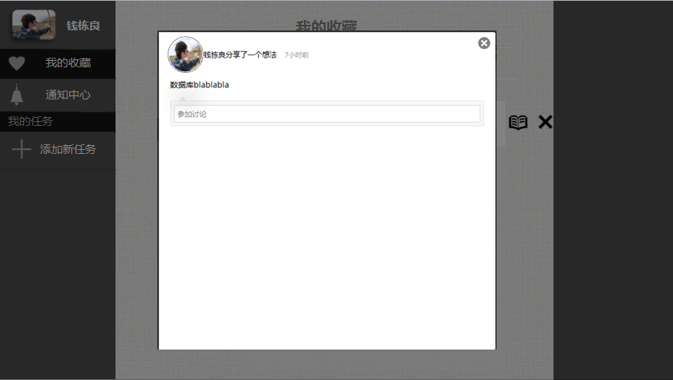

说明：点击预览之后，将会跳出本条信息的悬浮框，里面会记录本条信息的情况，同时可以直接在里面**参与讨论**。这个网站里面的所有预览都有参与讨论功能，讨论的信息都会自动添加到这条信息的数据库中，小组成员都可以看到。

**1.22收藏信息的删除**

点击图中的X图标，便会将此条信息从收藏框里面删除掉。

1. **通知中心**

2.1进入通知中心后，如果通知中心里面没有内容，将会跳出如下的画面

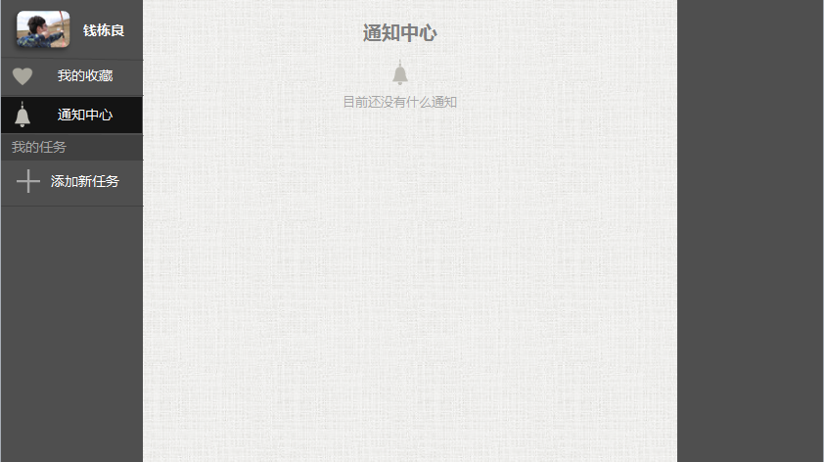

2.2点击通知中心，如果通知中心中已有内容，将跳出如下画面

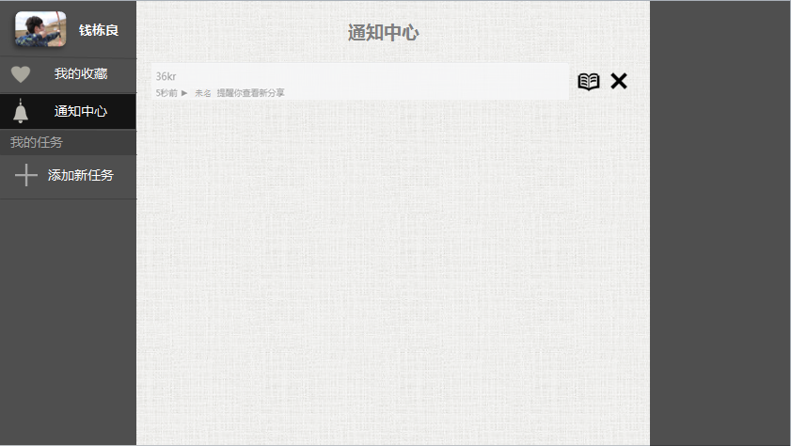

说明：该通知的发出会在之后提到:每一个信息的发送都会有一个**提醒别人**收到的功能，点击添加提醒成员，信息会自动推送到关联人物的通知中心。通知中心中可以预览以及删除。

**2.21通知中心的预览**

点击图中的“书本”（即预览）图标后，将会出现如下的预览画面

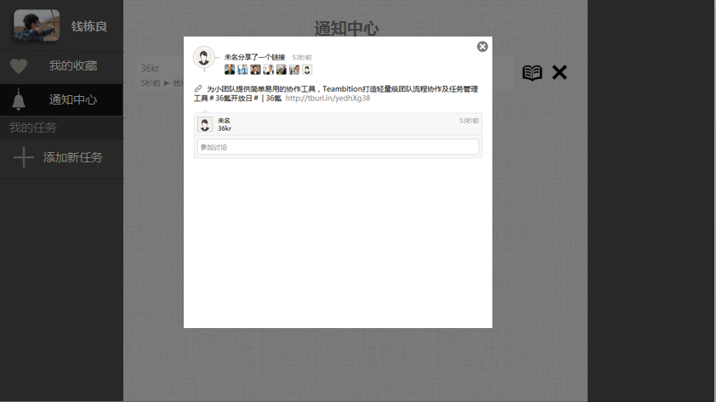

说明：点击预览之后，将会跳出本条信息的悬浮框，里面会记录本条信息的情况，同时可以直接在里面参与讨论。这个网站里面的所有预览都有参与讨论功能，讨论的信息都会自动添加到这条信息的数据库中，小组成员都可以看到。

**2.22收藏信息的删除**

点击图中的X图标，便会将此条信息从收藏框里面删除掉。

1. **添加新任务**

点击添加新任务后会跳出如下界面

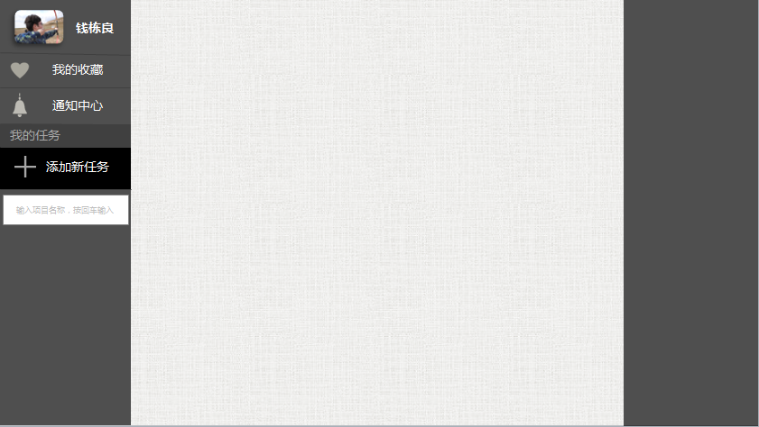

输入该任务名称如database system之后，则会新建一个任务，该任务由三个主要模块组成，分别是**添加任务成员，分享墙和任务板**。

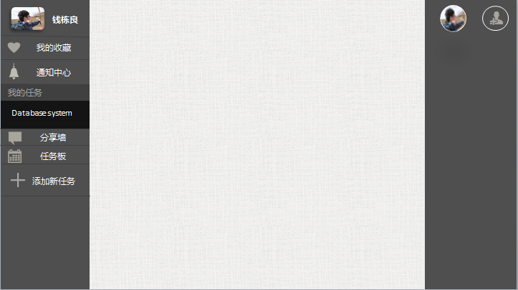

**3.1添加任务成员**

如上图所示，主页右边出现了两个圆形图标，一个是**本人头像，一个是添加任务成员的标志**。点击添加任务成员的图标之后会出现如下图像

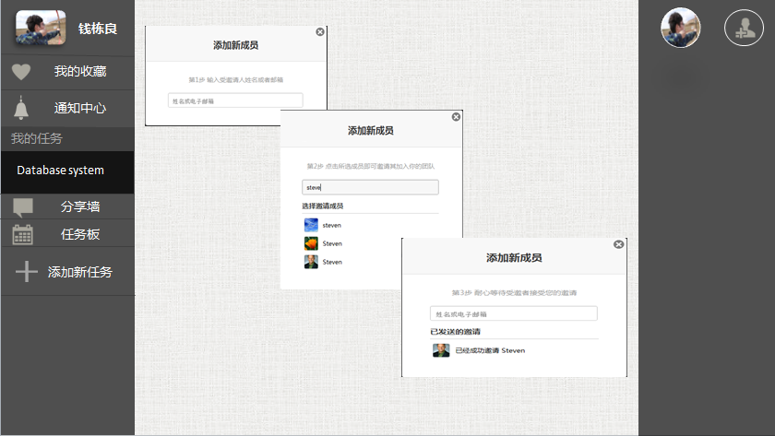 说明：如上图所示，点击添加任务成员的图标后，会依次出现从左上到右下三个悬浮框，这里为了方便说明，故而将其放在一起。添加完毕后，该信息会自动推送到用户的通知中心。用户**点击同意**便可加入该小组。（不好意思，这一块我没有在通知中心中体现，之后可以一起讨论一下如何实现，我觉得也可以**添加一个模块“小组管理”**，专门用来审批是否添加该团队，是否退出该团队）。可以持续添加小组成员直至添加完毕。

同时，里面有一个逻辑关系，任务是第一级别的，是以任务来添加小组成员的。不同任务的小组成员可以不同。

**3.2分享墙**

点击进入分享墙后，将会出现如下画面：

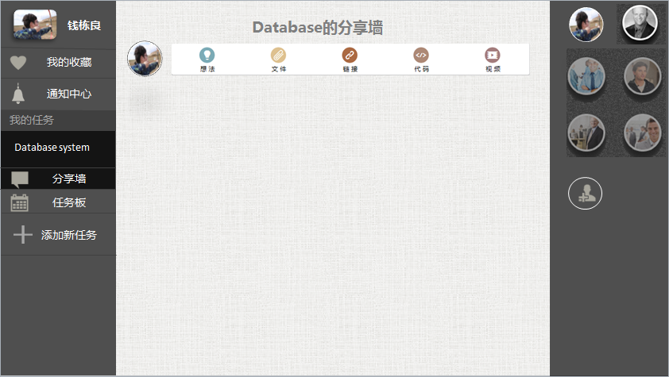

说明：分享墙主要是用于信息流的推送，主要包括6大块内容，**1.想法（最简单的状态）、2.文件上传（如PPT,图片）、3.链接发布、4.代码的发布、5.视频的发布（或许可以跟文件结合在一起）、6.任务卡信息的发布（在之后会具体谈）**

**3.21想法的发布：**

点击想法图标后出现如下图像：

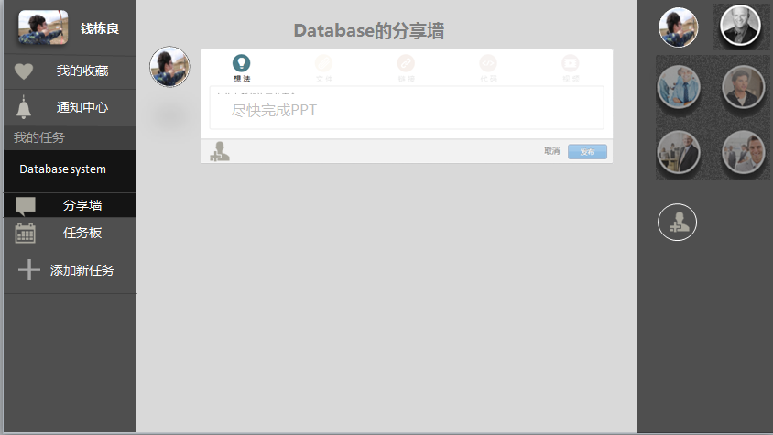

说明：本页面共有三大注意的地方：1为**信息填写**，这个不再赘述，直接填写想要发布信息即可。2为**关联人物设置**，在之前的通知中心已经提到，如果有设置关联人物，该信息会自动发送到关联人物的通知中心中，关联人物从小组成员中选取。3为**发布和取消按钮**，不再赘述。下图即为设置关联人物时的画面。

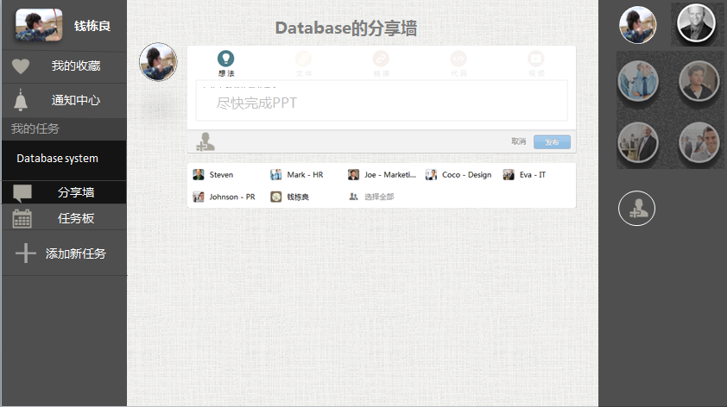

点击发布后，会自动将信息**推送到小组的分享墙**里面，如下图所示：

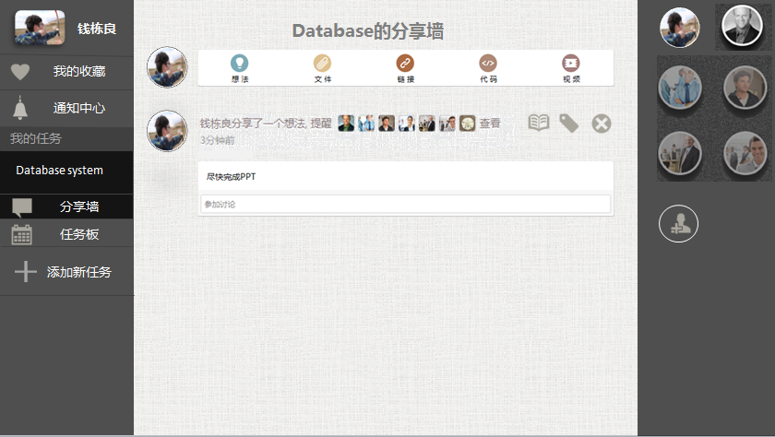

说明：在每个信息流中，我们都可以由四个功能，分别是**预览，收藏，删除（发布者才可删除），参与讨论**。

预览功能，此处不再赘述，该网站的所有预览功能都是一个悬浮框，可以在里面参与讨论。

收藏功能，点击收藏图标后，将会出现如下页面：

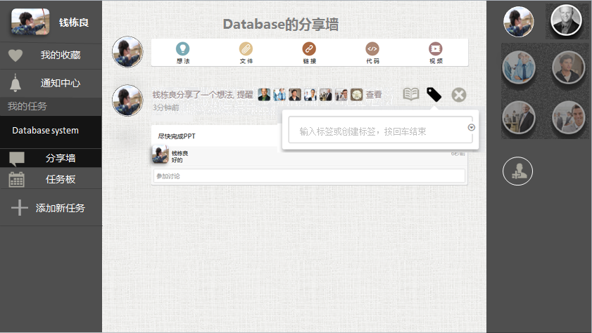

首先**书签图标变黑**，其次下面出现一个悬浮框，可以在这个悬浮框中创建一个书签，如下图所示：

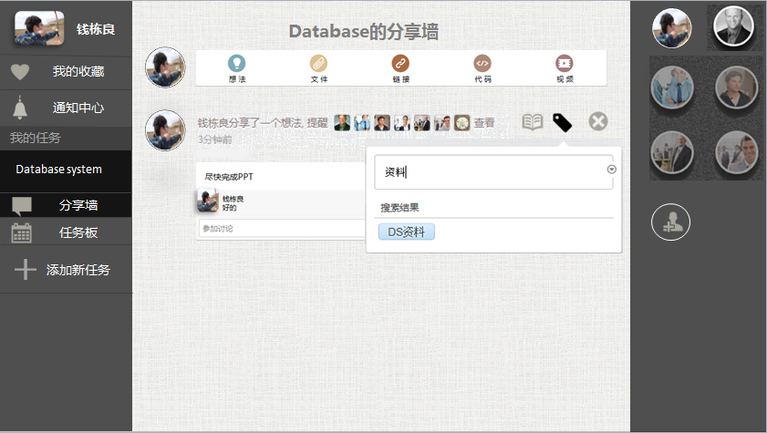

说明：如果**已经有建立书签分类**，会在下面**出现模糊搜索**，可以选择，也可以按回车建立一个新的分类，这是会把该信息**自动添加到“我的收藏”**中去。

删除功能，**只能由信息发布者删除**，点击删除图标，该条信息自动删除，关联人物的通知中心中也会自动删除，收藏中也会自动删除。

参与讨论功能，评论会自动记录到该信息的数据库中，**在别处预览也可以看到**。

**3.22文件，链接，视频，代码的发布**

跟上述的想法发布异曲同工，下面列出不同点：

**文件发布**，如下图所示：

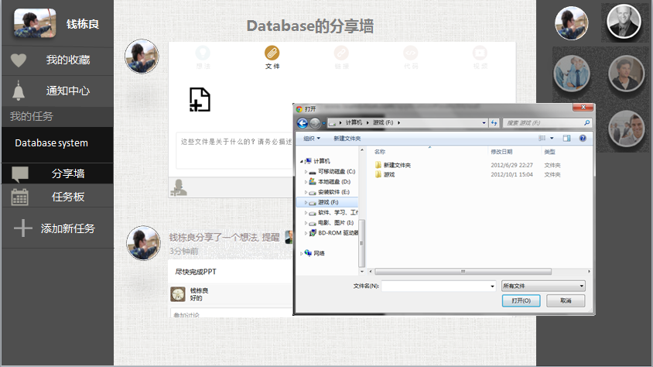

文件发布比想法发布多了一个文件发布的图标（可以持续添加文件），以及悬浮框（用于文件的选择）。如下图所示添加了一张图片：

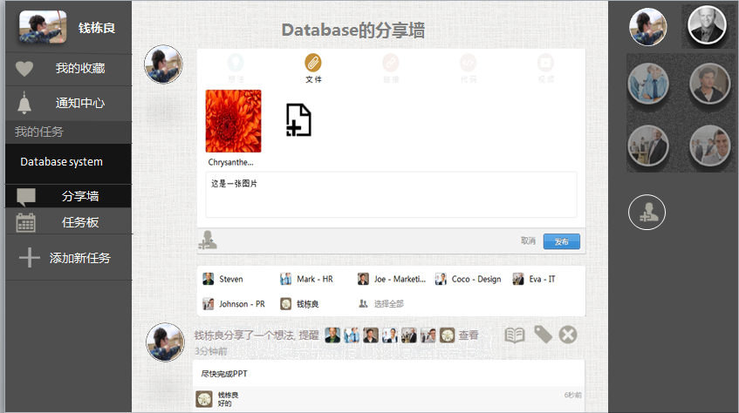

文件发布的预览如下图所示：

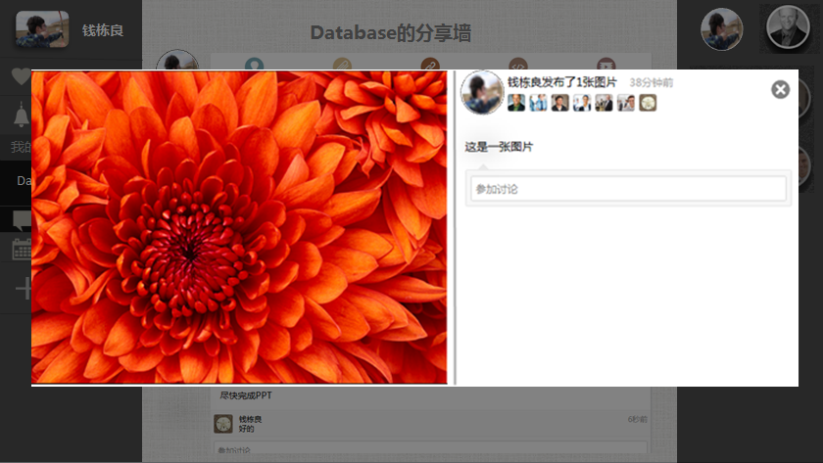

**代码发布**

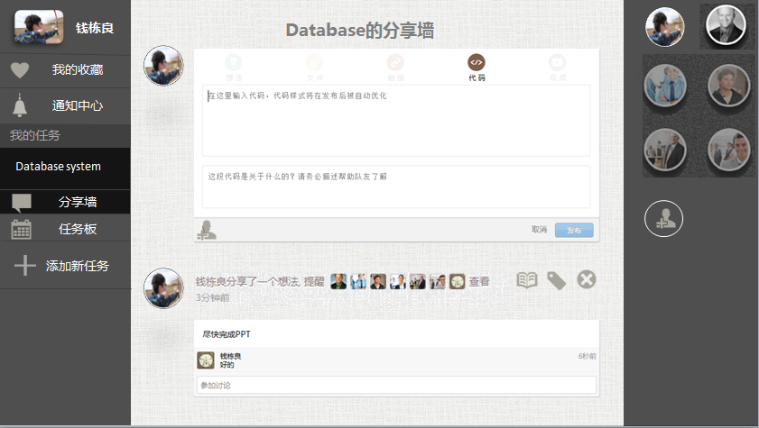

发布完成：

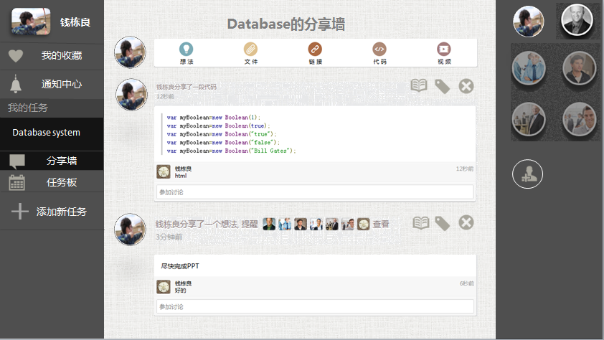

代码预览：

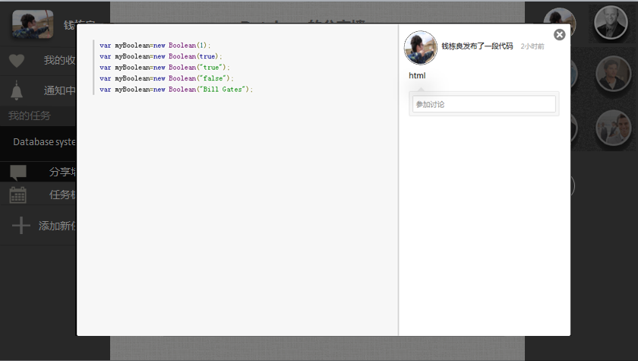

**链接发布：**

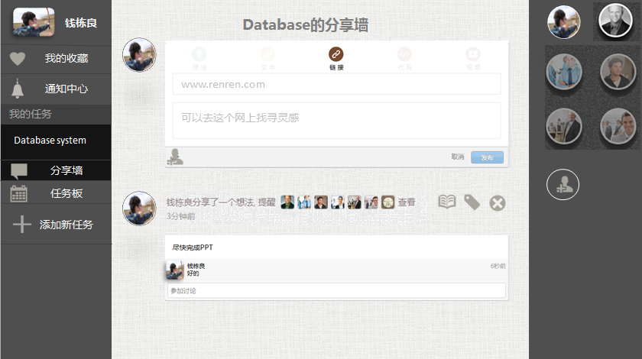

发布完成：

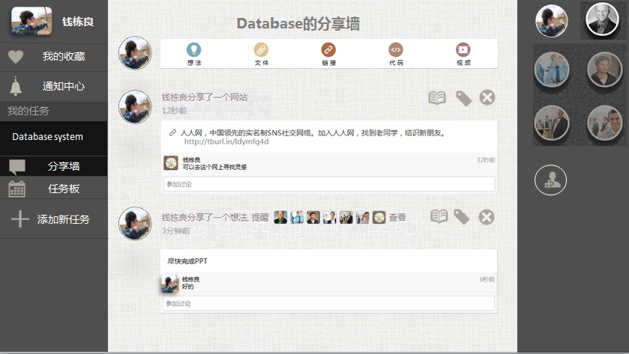

**视频发布：**

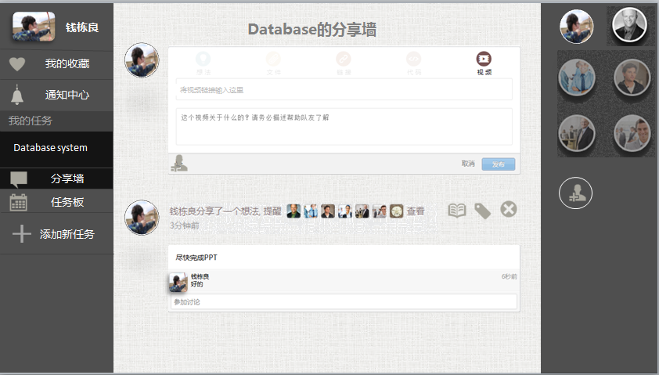

填写视频链接，及视频介绍后发布完成：

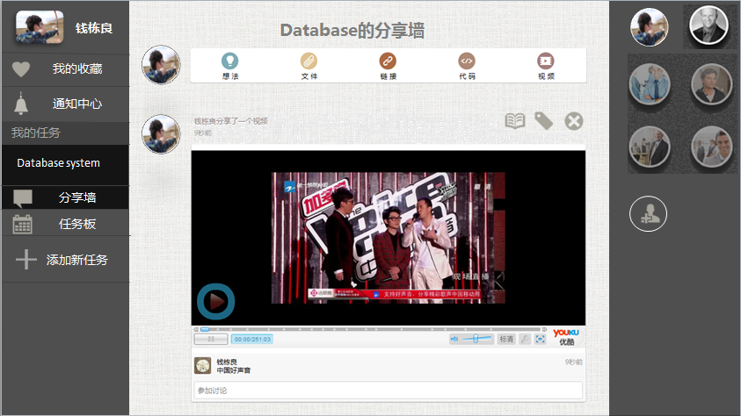

视频预览：

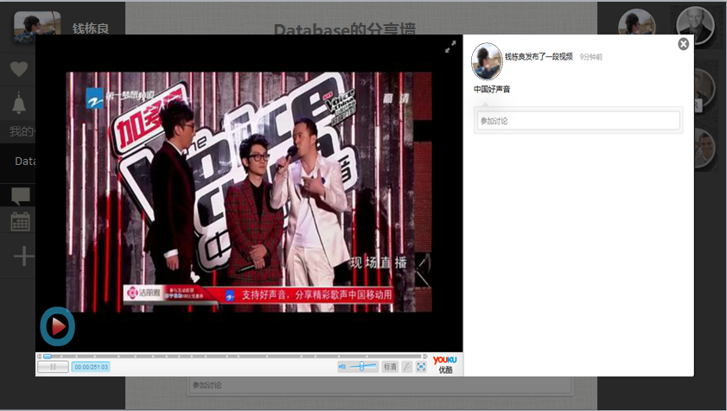

**3.3任务板**

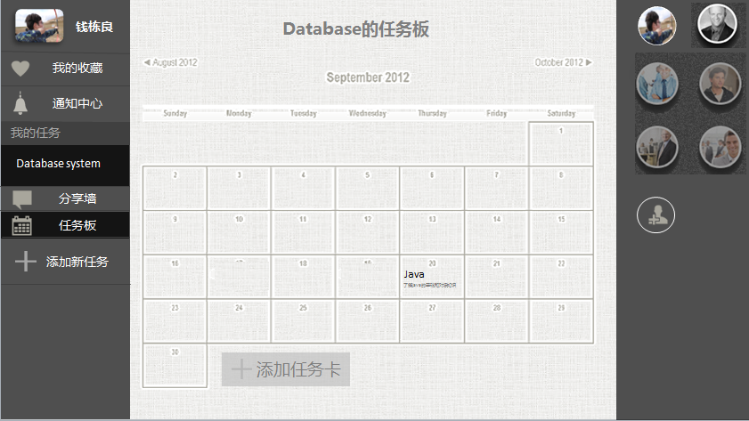

说明：如上图所示，任务板中，共有三个模块功能，第一个是**添加任务卡**，第二个**查看已有任务卡**，第三是**给每个小组成员分配工作**。其次，需要说明的是，整个任务的控制是以**日历**来表示的。每个任务卡填写完成后会自动添加到相应的日期中去。

**3.31添加任务卡**

点击添加任务卡

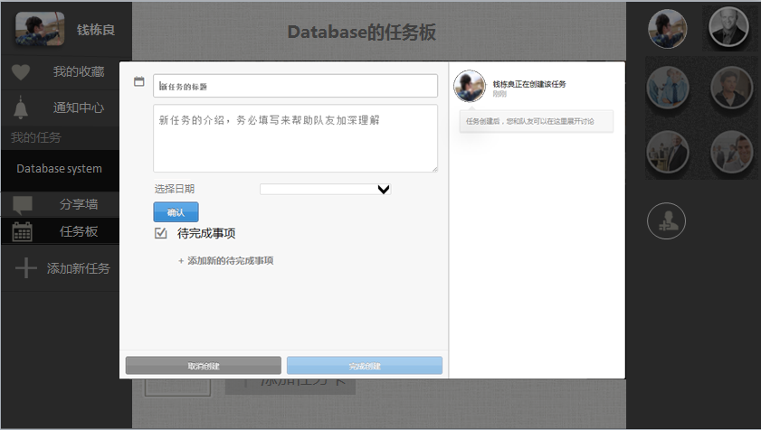

说明：该页面共有3大模块功能，第一为**填写任务卡信息**，第二为**添加待完成事项**，第三为**参与本任务卡的讨论**。

填写任务卡信息包括三大内容，标题，内容，时间。

添加待完成事项，在本界面中只能添加自己的未完成事项，添加他人事项将在后面讲述。

右边那一栏中在创建该任务卡完毕后，可以进入讨论，本页面是该任务卡的预览页面。

填写任务卡信息不再赘述。点击确认后即可。同时**右上角还有编辑图标**，可以再行编辑。

点击添加待完成事项如下图所示：

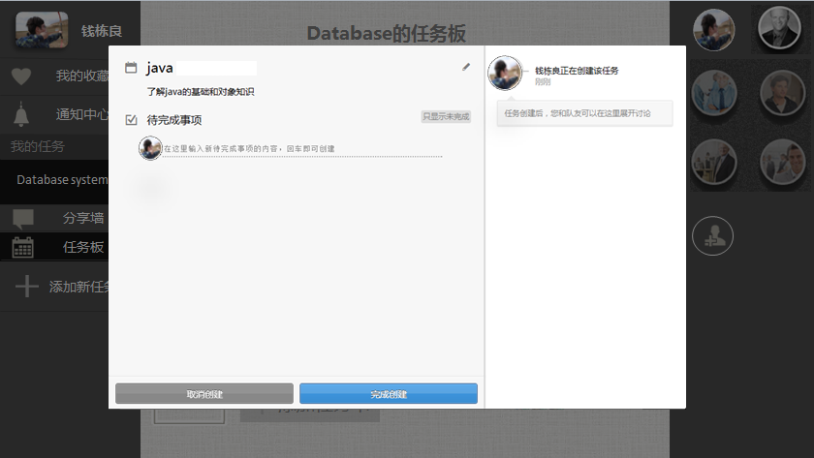

可以持续添加自己的未完成事项。每次添加完成后按回车即可。点击完成创建后，该任务卡信息会自动推送到分享墙中，其次会推送到小组成员的任务板中。推送信息如下图所示：

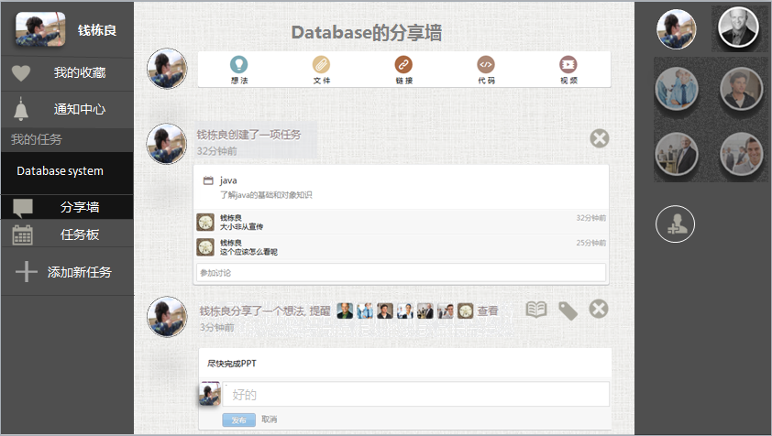

另外，如果任务卡中的未完成事项已经完成，可以**勾选掉该任务**，方便大家来跟踪此任务进度：

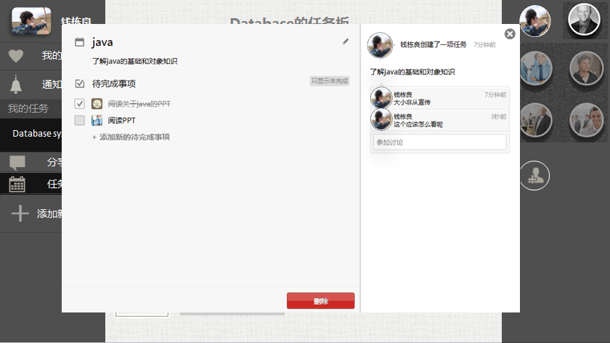

参与讨论，此处不再赘述，在该任务卡右边进行讨论即可。

**3.32查看已有任务卡**

与上述新建任务卡中部分描述一样，此处不再赘述。

**3.33添加其他人的未完成事项**

在任务板界面，**拖动**右边的人物圆形图标至某一任务卡，可以为其添加未完成事项，主要是用来分配任务发起者分配任务。图像如下图所示：

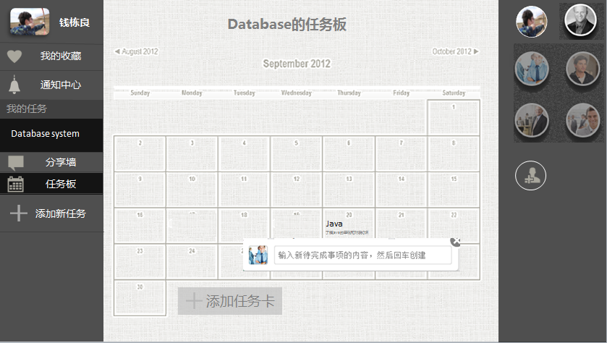

添加未完成事项后会自动出现在该任务卡界面中，可以点击进去查看。